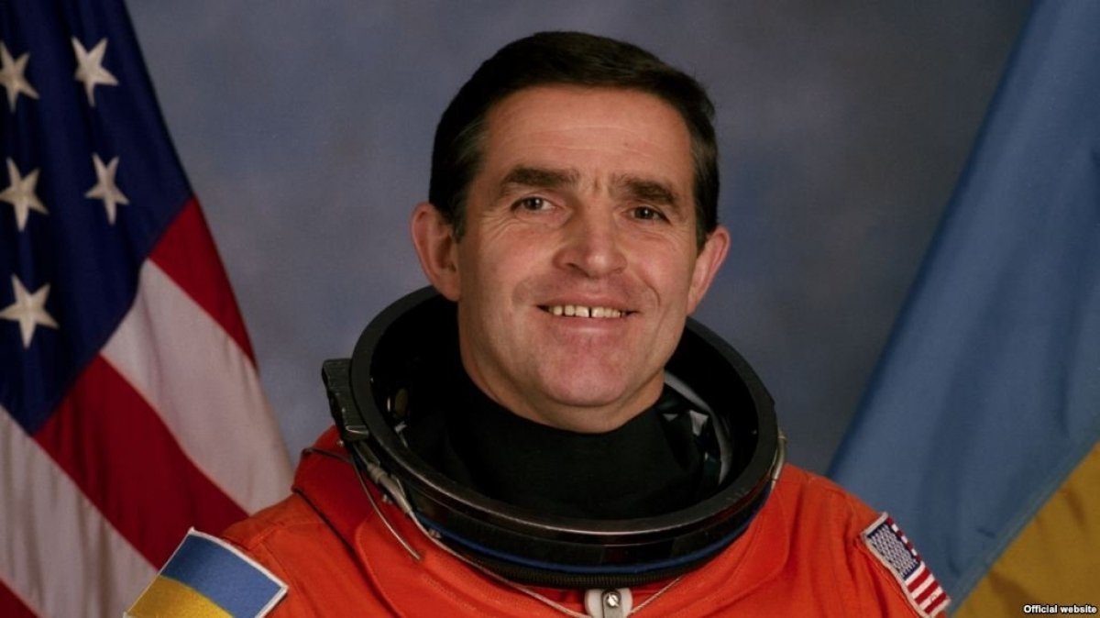

Леонід Каденюк - український космічний мандрівник
(1951-2018)

Леонід Каденюк був першим і поки що єдиним космонавтом незалежної України. Він вписав своє ім’я в історію України та світу, тож його досягненням ми завжди пишатимемося

Народився Леонід 28 січня 1951 року в селі Клішківці Хотинського району Чернівецької області. Стати космонавтом він хотів з самого дитинства. Зрештою, тоді про цю престижну професію мріяло чимало людей, адже юність Леоніда припала на період розвитку космічної сфери в СРСР, коли всі захоплювалися Юрієм Гагаріним.
Закінчивши середню школу зі срібною медаллю, Леонід вступив до Чернігівського вищого військового авіаційного училища льотчиків. Там він здобув диплом льотчика-інженера. У 1976 році Леонід вирішив спробувати свої сили у відборі до загону радянських космонавтів. Після тривалих фізичних і психологічних тренувань його разом зі ще вісьмома чоловіками відібрали серед понад 3 000 охочих. Згодом Леонід Каденюк пройшов загальнокосмічну підготовку і отримав кваліфікацію льотчик-випробувача та космонавта-випробувача. У 1985 році Леонід Костянтинович вирішив здобути другу вищу освіту і вступив до Московського авіаційного інституту, який закінчив у 1989 році за спеціальністю «інженер-механік».
Тривалий час він вивчав різні космічні кораблі та літав більш ніж на 50 типах літаків різного призначення, здебільшого — винищувачах. Якщо порахувати загальну кількість часу, проведеного ним у небі, цей показник перевищить 2 400 годин. Виходить, що Леонід Каденюк відпрацював в небі 100 повних діб без посадки.
Коли вже за часів незалежної України постало питання про політ українця на борту американського космічного корабля, Каденюк написав заяву про бажання взяти участь у конкурсі. Незабаром його викликали на комісію. Перед запуском шаттлу «Колумбія» у космос і участю в цій місії, Леонід Каденюк пройшов безліч виснажливих тренувань і випробувань, які готували його до тривалого перебування в умовах невагомості.
Із 19 листопада по 5 грудня 1997 року Каденюк здійснив політ на американському транспортному космічному кораблі «Колумбія» місії STS-87. «У космосі найбільше вражає такий чинник польоту як невагомість. Вражає сам космос і весь Всесвіт. Я був вражений тим, як виглядає Земля з космосу. Це було просто неймовірно. Жодна фотографія космосу не здатна передати тієї краси Всесвіту, яку людина може побачити своїми очима» — описував своє перебування в космосі Каденюк.
Саме завдяки Каденюку на орбіті Землі пролунав Державний Гімн України. «Я був першим, хто полетів у космос з українським прапором і виконав завдання українського уряду. У 1997 році вперше український гімн пролунав у відкритому космосі», — казав Каденюк.
Повернувшись в Україну, генерал-майор Леонід Каденюк проходив службу в лавах ЗСУ: обіймав посади начальника авіації військ ППО України, помічника Президента України з питань авіації і космонавтики, заступника Генерального інспектора Генеральної військової інспекції при Президентові України, радника Президента України з питань авіації і космонавтики.
У 2002 році Каденюк також став народним депутатом України. У парламенті виконував обов’язки заступника голови Комітету Верховної Ради України з питань нацбезпеки та оборони.
Плідно працював Каденюк і на науковій ниві: у 2006-му він блискуче захистив дисертацію на здобуття вченого ступеня кандидата технічних наук. Загалом він став автором 5 наукових праць та художньо-публіцистичної книги «Місія — Космос».
Не залишав Леонід Каденюк і спорт: навіть у свої 67, коли з моменту польоту пройшло багато років, космонавт продовжував займатися спортом і підтримував себе в хорошій фізичній формі. Помер Леонід Каденюк в 2018 році від раптового серцевого нападу.
Микола Поплавський
Кореспондент АрміяInform

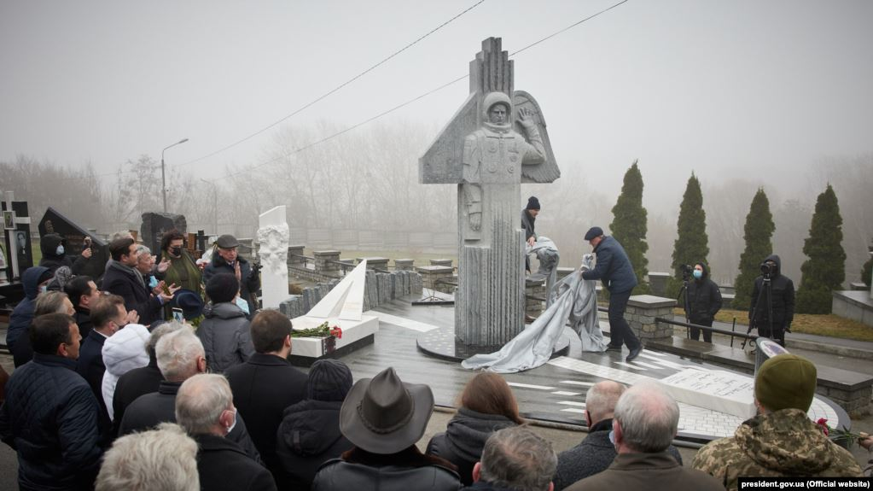

Пам’ятник Каденюку відкрили на Байковому кладовищі

Книга, котру написав Леонід Каденюк

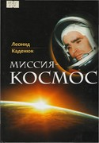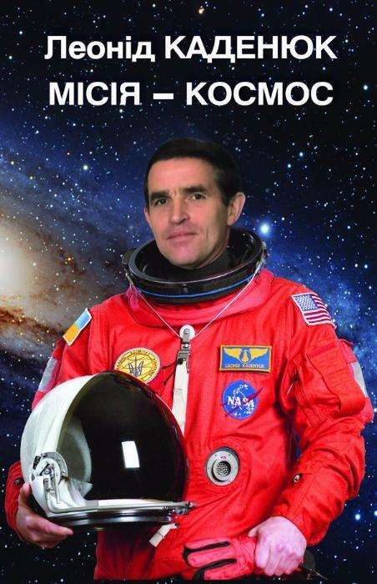

Каденюк Л.К. Миссия - Космос/ Л.К. Каденюк - К. : Довіра, 2011. - 380, [2] с. - (Програма "Українська книга"), ISBN 978-966-507-281-2
Книга «Місія - Космос» - емоційно насичена розповідь першого космонавта України, Героя України, кандидата технічних наук, народного депутата України четвертого скликання, генерал-майора авіації, космонавта-випробувача, льотчика-випробувача 1-го класу Леоніда Костянтиновича Каденюка про його політ у космос у 1997 році у складі екіпажу космічного корабля «Колумбія». Видання містить надзвичайно цікаві описи етапів польоту, портрети його учасників і роздуми автора про Всесвіт, місце в ньому планети Земля і відповідальність людини за її майбутнє.
Рішенням експертної ради XI Всеукраїнського рейтингу "Книжка року-2009" книга Леоніда Каденюка "Місія — Космос", яка вийшла друком українською мовою, здобула перше місце в підномінації "Науково-популярна література" номінації "Обрії.

Книга про Леоніда Каденюка та його космічну місію

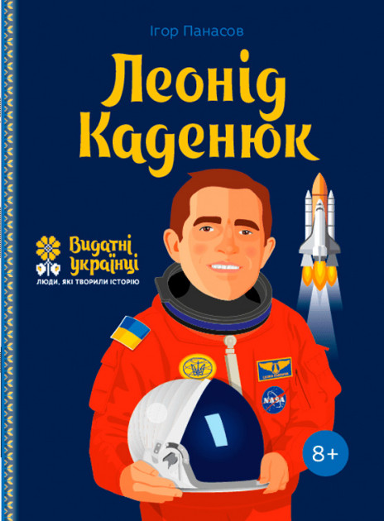

Панасов І. Каденюк: видатні українці. Люди, які творили історію / І. Панасов. – К. : Видавництво «ІРІО», 2019 – 12с.
Космос може захопити будь-кого, та не всім вдається все ж таки полетіти у безкрайній простір, а от нашому співвітчизнику Леоніду Каденюку вдалося. Дізнайся секрет успіху першого і єдиного космонавта України Леоніда Каденюка. Надихніться фантастичною історією про неймовірну сильну особистість, спортсмена та людини, яка незважаючи на тяжкий і довгий шлях до мети все ж таки змогла підкорити космос.
Леонід Каденюк — звичайний хлопчик з буковинського села, який завдяки наполегливості та сміливості виріс в першого космонавта в історії України. Йому довелось пройти довгий шлях в 45 років, щоб втілити свою мрію про політ на орбіту Землі. Дитячі враження, навчання у льотному училищі, робота випробувачем, підготовка до космічних перевантажень — все це стало прологом до головної події його життя.
Як багато інших його однолітків, він мріяв полетіти у космос як його кумир Юрій Гагарін. Тоді Юрій Гагарін здійснив мрію майже усіх дітлахів, він був героєм. Героєм він став і для Леоніда Каденюка також. Ще будучи дитиною Леонід дав собі слово досягти мрії і здійснити політ у космос незважаючи ні на що. Сім’я Леоніда була не із заможних, проте завдяки батькам Леонід Каденюк отримав гарну освіту та виховання. В ранньому віці Леонід Каденюк відрізнявся наполегливістю у всьому, бо розумів, що перешкоди, не привід зупинятися на досягнутому. Вже у юному віці він розумів, що навчання це захоплююча пригода. Мрія про космос допомогла гарно вчитися, бо Леонід розумів, що коли він здійснить політ, у космосі можуть допомогти будь-які знання.

Бібліотека ОІППО 2021 рік, січень

